ESTADO DE SERGIPE

# MUNICIPIO DE ITABAIANINHA SECRETARIA MUNICIPAL DE INDÚSTRIA COMERCIO E TURISMO DE ITABAIANINHA

Relação de mão de obra de serviços de manutenção e edificação, contratualizada através do Processo de Licitação NO 08/2023, Contratos: 758/2023 e 09/2024.

# PERIÓDO DE 01 Á 28 DE FEVEREIRO

|  |  |  |
| --- | --- | --- |
| NOME COMPLETO | FUNÇ OIATIVIDADE EXERCIDA | EMPRESA  EMPREGADORA |
| CLODOALDO BARBOSA DOS SANTOS | TRABALHADOR DE  MANUTENÇÃO E EDIFICAÇÃO | COOPEDU |
| MARIA APARECIDA  SANTANA DA CRUZ | TRABALHADOR DE  MANUTENÇÃO E EDIFICAÇÃO | COOPEDU |
| VALDINETE MAXIMO DE OLIVEIRA | TRABALHADOR DE  MANUTENÇÃO E EDIFICAÇÃO | COOPEDU |

Itabaianinha/SE 02 de Fevereiro de 2025

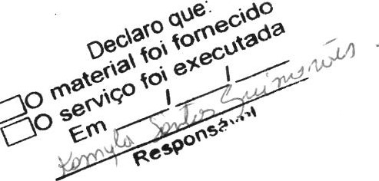

00